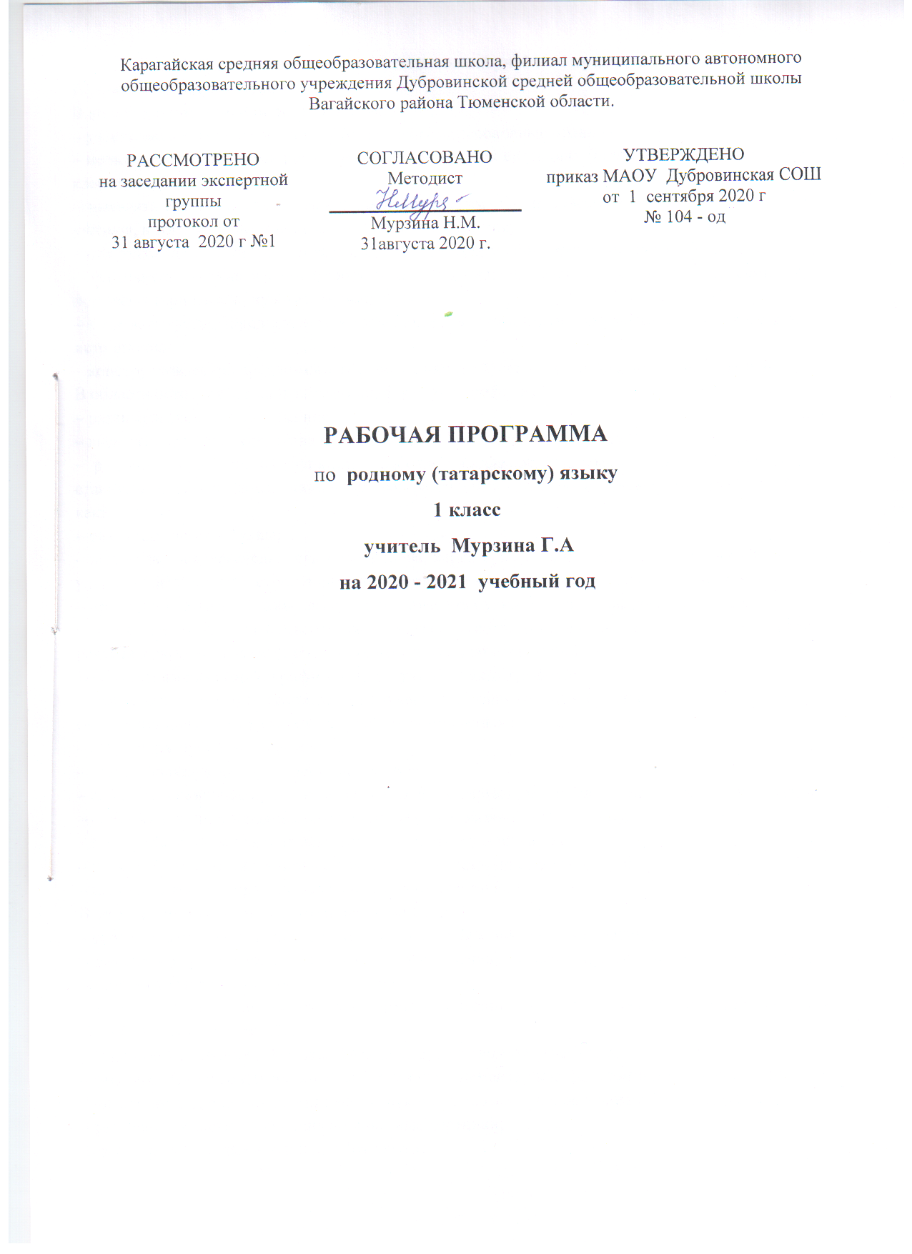

- Планируемые результаты освоения учебного предмета 1-го класса
Личностные результаты: общее представление о родном языке как языке своей страны; положительное отношение к учению, наличие элементов познавательного интереса.
– понимать и принимать учебную задачу;
– использовать выделенные учителем ориентиры действия;
– осуществлять последовательность действий в соответствии с инструкцией, устной или письменной, в том числе схематичной;
использовать внешнюю речь для регуляции своих действий;
– выполнять действия проверки.
– слушать учителя и понимать прочитанное, находить в речи учителя, в сообщении учебника нужные сведения;
– выявлять непонятные слова, спрашивать об их значении;
– понимать информацию учебника, представленную в модельном виде, переводить её в словесную форму;
– в ходе коллективной работы наблюдать за фактами языка и речи, выполнять действия анализа, сравнения, классификации, группировки с учётом указанных критериев, делать умозаключения, выводы, использовать освоенные условные знаки.
– участвовать в коллективной беседе, высказывать свои мысли, говорить о своих впечатлениях, слушать одноклассников, соблюдать основные правила общения на уроке.
Большая часть универсальных учебных действий выполняется учащимися под наблюдением учителя, при его участии.
Метапредметные результаты
- ориентироваться в пространстве учебника с помощью знаков навигации;
- понимать цели и задачи учебной деятельности;
- находить ответы на проблемные вопросы;
- самостоятельно оценивать свои достижения или промахи;
- пользоваться знаково-символическими средствами в учебных целях (схема речевого общения, рисунок-схема состава слова, рисунок-схема частей речи);
- пользоваться справочной литературой (словарями);
- развивать логическое мышление при сравнении различных языковых единиц (слово, словосочетание, предложение; главные и второстепенные члены предложения и др.) и при классификации языковых единиц по различным критериям;
- делать самостоятельные выводы;
-находить выход из проблемных ситуаций;
Предметные результаты:
В области речи, речевой деятельности:
– участвовать в диалоге, в общей беседе, соблюдать основные правила общения на уроке;
– пользоваться формулами речевого этикета в типовых ситуациях (приветствия, прощания, просьбы, извинения, благодарности);
– выявлять среди слов те, значения которых неизвестны, не совсем понятны; выяснять с помощью учителя, в том числе по толковому словарю, их значения;
– под руководством учителя читать и понимать информацию, представленную в учебнике;
– осознавать наличие в речи разных задач общения: по деловому сообщать и словами рисовать, передавая свои мысли, чувства, впечатления;
– создавать (устно) предложения и небольшие монологические высказывания на основе различных источников;
– конструировать (из предложенных слов и сочетаний) записки, поздравления, телеграммы.
В области освоения языка (грамматики, фонетики, графики):
– различать слово и предложение;
– выделять предложения, слова из потока речи (при восприятии на слух и зрительно);
– различать слова по их функции («работе»): называют, указывают, помогают другим словам; ставить вопросы к словам-названиям, разграничивать слова по вопросам кто? что? какой? какая? какие? и др.;
– различать звуки и буквы;
– выделять последовательность звуков слова, характеризовать каждый (гласный/согласный, гласный ударный/ безударный); строить модель слогового и звукового состава слова из 5–6 звуков;
– правильно называть буквы алфавита, располагать буквы и слова в алфавитном порядке;
– правильно обозначать твёрдость и мягкость согласных звуков и звук [й’] (без случаев с разделительными знаками), объяснять выбор способа обозначения.
В области письма (орфографии и пунктуации, каллиграфии):
– правильно оформлять границы предложений: обозначать начало большой буквой, а конец точкой (вопросительным или восклицательным знаком в ясных случаях);
– обозначать пробелами границы слов;
– писать большую букву в собственных именах;
– соблюдать основное правило переноса слов (по слогам, не оставляя и не перенося одну букву);
– списывать и писать под диктовку учителя (по освоенной технологии);
– под руководством учителя осуществлять проверку написанного;
– правильно писать следующие слова с непроверяемыми орфограммами:
– использовать приобретённые каллиграфические умения.
В области языка, речи, речевой деятельности:
– соблюдать основные правила речевого поведения в повседневной жизни;
– замечать в речи слова, значения которых ученику неизвестны, спрашивать о них, находить в толковом словаре учебника;
– в соответствии с литературными нормами произносить слова, помещённые в словарь учебника «Как правильно говорить?»;
– использовать знание алфавита для поиска слов в словарях учебника;
– фиксировать звуковой состав слов с помощью элементарной транскрипции («звуковых значков»);
– читать записи, сделанные «значками звуков», и осознанно «переводить» их в буквенные;
– различать деловые сообщения и словесные картинки;
формулировать, о чём и что в них говорится;
– создавать устные воспоминания на заданную тему о событиях своей жизни и выразительно их рассказывать;
– использовать записки в общении со сверстниками, с близкими, писать им короткие поздравления.
В области письма (графики, орфографии, каллиграфии):
– обнаруживать и исправлять графические и орфографические ошибки (обозначение твёрдости и мягкости, звука [й’], пропуски, перестановки и замены букв; нарушения изученных орфографических правил) в специально предложенных и собственных записях;
– соблюдать требования к каллиграфической стороне письма, различать удачные и неудачные начертания буквы их соединение, заботиться о каллиграфической стороне своего письма.

2. Содержание учебного предмета, курса. (33 часа)
Общение (5часов)
Татарский язык – родной язык татарского народа. Слова речевого этикета. Общение посредством жестов, мимики, интонации. Общение с героями литературных произведений. Сообщения, записанные знаками- символами, условными обозначениями, метками. Рисуночное письмо.
Гласные и согласные звуки. Звуковые схемы слов. Символы для их обозначения. Звучание слова и его значение. Звуковой анализ слов различной слоговой структуры. Деление слов на слоги. Ударение. Ударный гласный звук в слове. Смыслоразличительная роль ударения. Сравнение и различение предложения и слова.
Букварный этап (16часов)
Гласные звуки и буквы
Гласные звуки, обозначение их буквами. Письмо гласных букв заглавных и строчных. Звуковой анализ слов. Схемы слов. Письмо буквосочетаний. Составление рассказа по сюжетным картинкам. Письмо изученных гласных букв.
Согласные звуки и буквы.
Согласные звуки, обозначение их буквами. Согласные звуки твёрдые и мягкие. Чтение слов с твёрдыми и мягкими согласными звуками. Звуковой анализ слов. Схемы слов. Чтение и сопоставление слов, различающихся одним звуком. Письмо слогов, слов с изученными буквами. Составление и запись словосочетаний. Фразеологические обороты. Составление продолжения рассказа по картинке, дополнение сюжета. Списывание слов с печатного текста.
Чтение слов с гласными буквами е, ё, ю, я. Дополнение предложения недостающими словами. Парные звонкие и глухие согласные звуки. Чтение слов с парными звонкими и глухими согласными . Письмо слов с парными звонкими и глухими согласными . Соотнесение предложения со схемой. Составление предложений по опорным словам. Списывание с печатного текста. Понятие о именах собственных. Списывание с печатного текста пословиц и поговорок. Слова однозначные и многозначные.
Мягкий знак-показатель мягкости. Образование и запись новых слов с помощью ь. Чтение поговорок, загадок, песенок. Составление устного рассказа по его началу. Восстановление и запись деформированных предложений. Письмо слов и предложений с изученными буквами. Чтение слов с буквами ь и ъ знак. Письмо слов с разделительным ь и ъ знаком.
Списывание предложений с творческим заданием.
От буквы к слову. (12 часов)
Алфавит. Слово-начало общения. Изобразительные возможности языка. Эмоциональная окраска слова. Чтение потешек, песенок, считалок. Решение кроссвордов. Разгадывание ребусов. Составление рассказа по аналогии с прочитанным. Письмо элементов письменных букв, соединений. Короткие и длинные наклонные линии. Прямые наклонные линии с закруглением внизу, вверху. Прямые наклонные линии с петлёй внизу, вверху. Письмо словосочетаний. Письмо слов с предлогами. Письмо слов различной слоговой структуры. Письмо по памяти.
От слова к предложению, тексту.
Слово-главное средство языка. Знакомство с понятиями: книга, читатель, писатель. Составление краткого и развёрнутого ответа на вопрос. Правила написания имён собственных. Чтение пословиц и
поговорок. Сочинение загадок, считалок. Слова-антонимы, слова - синонимы. Сказка народная и авторская. Главные герои сказок. Инсценирование сюжета татарских народных сказок. Слова- названия предметов, слова- названия признаков предметов, слова-названия действий предметов. Смысловое значение слова.
Знакомство с словарём. Общение. Диалог. Диалог в лицах на тему: «Мои любимые животные». Знакомство с понятиями: рассказ, герой рассказа. Составление рассказа о своём друге. Звуковая и буквенная форма слова. Стихотворение. Рифма. Выразительное чтение стихов о природе. Слоги. Правила переноса слов. Ударение. Ударный и безударные гласные в слове. Произношение слов в соответствии с нормами современного татарского литературного языка. Знакомство с орфоэпическим словарём. Знакомство с орфографическим словарём. Признаки предложения. Наблюдение над интонацией предложения. Дополнение предложений недостающими словами. Текст, его тема и основная мысль. Ключевые слова в тексте. Восстановление деформированного текста. Сочинение сказочной истории о временах года. Письмо под диктовку с орфографическим проговариванием.
- Тематическое планирование с указанием количества часов, отводимых на освоение каждой темы.

№ | Содержание | Количество часов
1 | Общение | 5часов
2 | Букварный этап | 16часов
3 | От буквы к слову. | 12 часов
 | Итого | 33

